ГЛАВА  МУНИЦИПАЛЬНОГО ОБРАЗОВАНИЯ  «НИЖНЕКАМСКИЙ МУНИЦИПАЛЬНЫЙ РАЙОН»  РЕСПУБЛИКИ ТАТАРСТАН  пр. Строителей, д. 12, г. Нижнекамск, 423570 |  |  | ТАТАРСТАН РЕСПУБЛИКАСЫ  «ТҮБӘН КАМА МУНИЦИПАЛЬ РАЙОНЫ»  МУНИЦИПАЛЬ БЕРӘМЛЕГЕ  БАШЛЫГЫ  Төзүчеләр пр., 12 нче йорт, Түбән Кама шәһәре, 423570
ПОСТАНОВЛЕНИЕ  № 56 |  | КАРАР  6 сентября 2021 г.

О назначении публичных слушаний по изменению вида разрешенного
использования земельного участка с кадастровым номером 16:30:060301:697

В целях соблюдения прав человека на благоприятные условия жизнедеятельности, прав и законных интересов правообладателей земельных участков, в соответствии со статьями 5.1. и 33 Градостроительного кодекса Российской Федерации от 29 декабря 2004 года № 190-ФЗ, статьей 28 Федерального закона от 6 октября 2003 года № 131-ФЗ «Об общих принципах организации местного самоуправления в Российской Федерации», решением Совета Нижнекамского муниципального района от 13.10.2006 № 48 «О порядке организации и проведения публичных слушаний в муниципальном образовании «Нижнекамский муниципальный район» Республики Татарстан», постановляю:
1. Назначить публичные слушания по проекту постановления Исполни-тельного комитета Нижнекамского муниципального района Республики Татарстан об изменении вида разрешенного использования земельного участка с кадастровым номером 16:30:060301:697 площадью 569 кв. метров (приложение № 1), расположенного по адресу: Российская Федерация, Республика Татарстан, Нижнекамский муниципальный район, тер. СНТ. Птицевод, снт. СТ 277, с вида разрешенного использования «для сада-огорода» на вид разрешенного использования «ведения садоводства», что соответствует коду 13.2 «ведение садоводства» классификатора видов разрешенного использования земельных участков, утвержденному Приказом Федеральной службы государственной регистрации, кадастра и картографии от 10 ноября 2020 года № П/0412.
2. Утвердить состав комиссии по проведению публичных слушаний (приложение № 2).
3. Определить:
3.1. организатором публичных слушаний комиссию по проведению публичных слушаний;
3.2. место открытия экспозиции проекта – многофункциональный центр (далее – МФЦ) Нижнекамского муниципального района по адресу: г. Нижнекамск, ул. Школьный бульвар, д. 2А, 202 каб.;
3.3. дата открытия экспозиции проекта – 14 сентября 2021 года;
3.4. сроки проведения экспозиции проекта – с 14 сентября по 28 сентября 2021 года;
3.5. дни и часы, в которые возможно посещение экспозиции проекта – согласно режиму работы МФЦ Нижнекамского муниципального района (понедельник, среда, четверг, суббота: с 08:00 до 18:00; вторник: с 08:00 до 20:00; пятница: с 07:00 до 17:00; воскресенье: с 08:00 до 17:00);
3.6. время проведения публичных слушаний – 28 сентября 2021 года в 10:00;
3.7. место проведения – МФЦ Нижнекамского муниципального района по адресу: г. Нижнекамск, ул. Школьный бульвар, д. 2А, зал заседаний;
3.8. порядок, сроки и форма внесения участниками публичных слушаний предложений и замечаний, касающихся проекта – предложения и замечания принимаются от участников публичных слушаний, прошедшие в соответствии с частью 12 статьи 5.1. Градостроительного кодекса Российской Федерации идентификацию, в письменной или устной форме в ходе проведения собрания участников публичных слушаний, в письменной форме в адрес Управления строительства и архитектуры, а также посредством записи в книге (журнале) учета посетителей экспозиции проекта по месту и времени проведения экспозиции, согласно пунктам 3.2., 3.4., 3.5. настоящего постановления.
4. Отделу по связям с общественностью и СМИ Совета Нижнекамского муниципального района Республики Татарстан обеспечить публикацию настоящего постановления на официальном сайте Нижнекамского муниципаль-ного района, в печатных изданиях средств массовой информации.
5. Комиссии по проведению публичных слушаний:
5.1. разместить оповещение о проведении публичных слушаний, ссылки на проект и информационное материалы на информационном стенде МФЦ и на информационных стендах сельского поселения;
5.2. обеспечить проведение экспозиции проекта и консультирование посетителей экспозиции, проведение собрания участников публичных слушаний, оформление протокола и заключения публичных слушаний;
5.3. подготовить и провести публичные слушания в соответствии с установленным порядком и в определенные настоящим постановлением сроки;
5.4. разместить заключение о результатах публичных слушаний в печатных средствах массовой информации, на официальном сайте Нижнекамского муниципального района и на информационных щитах МФЦ Нижнекамского муниципального района.
6. Контроль за исполнением настоящего постановления возложить на комиссию по проведению публичных слушаний.

А.Р. Метшин

Приложение № 1
Утверждено
постановлением Главы
Нижнекамского муниципального района
Республики Татарстан
от 06.09.2021 № 56

Исполнительный комитет Нижнекамского муниципального района
Республики Татарстан
ПОСТАНОВЛЕНИЕ
о предоставлении разрешения на условно разрешенный вид использования земельного участка с К№ 16:30:060301:697

Рассмотрев обращение Королёвой Татьяны Михайловны, в соответствии со статьей 45 Устава Нижнекамского муниципального района Республики Татарстан, постановляю:
1. Земельному участку с К№ 16:30:060301:697 площадью 569 кв. метров, расположенному по адресу: Российская Федерация, Республика Татарстан, Нижнекамский муниципальный район, тер. СНТ. Птицевод, снт. СТ 277, изменить вид разрешенного использования с «для сада-огорода» на вид «ведения садоводства», что соответствует коду 13.2 «ведение садоводства» классификатора видов разрешенного использования земельных участков, утвержденному Приказом Федеральной службы государственной регистрации, кадастра и картографии от 10 ноября 2020 г. № П/0412 (приложение).
2. Рекомендовать Филиалу ФГБУ «ФКП Росреестра» по Республике Татарстан внести соответствующие изменения в государственный кадастр недвижимости.
3. Контроль за исполнением настоящего постановления оставляю за собой.

Руководитель А.Г. Сайфутдинов

Приложение
к постановлению Исполнительного комитета
Нижнекамского муниципального района
Республики Татарстан
от «___»_________2021 №_______

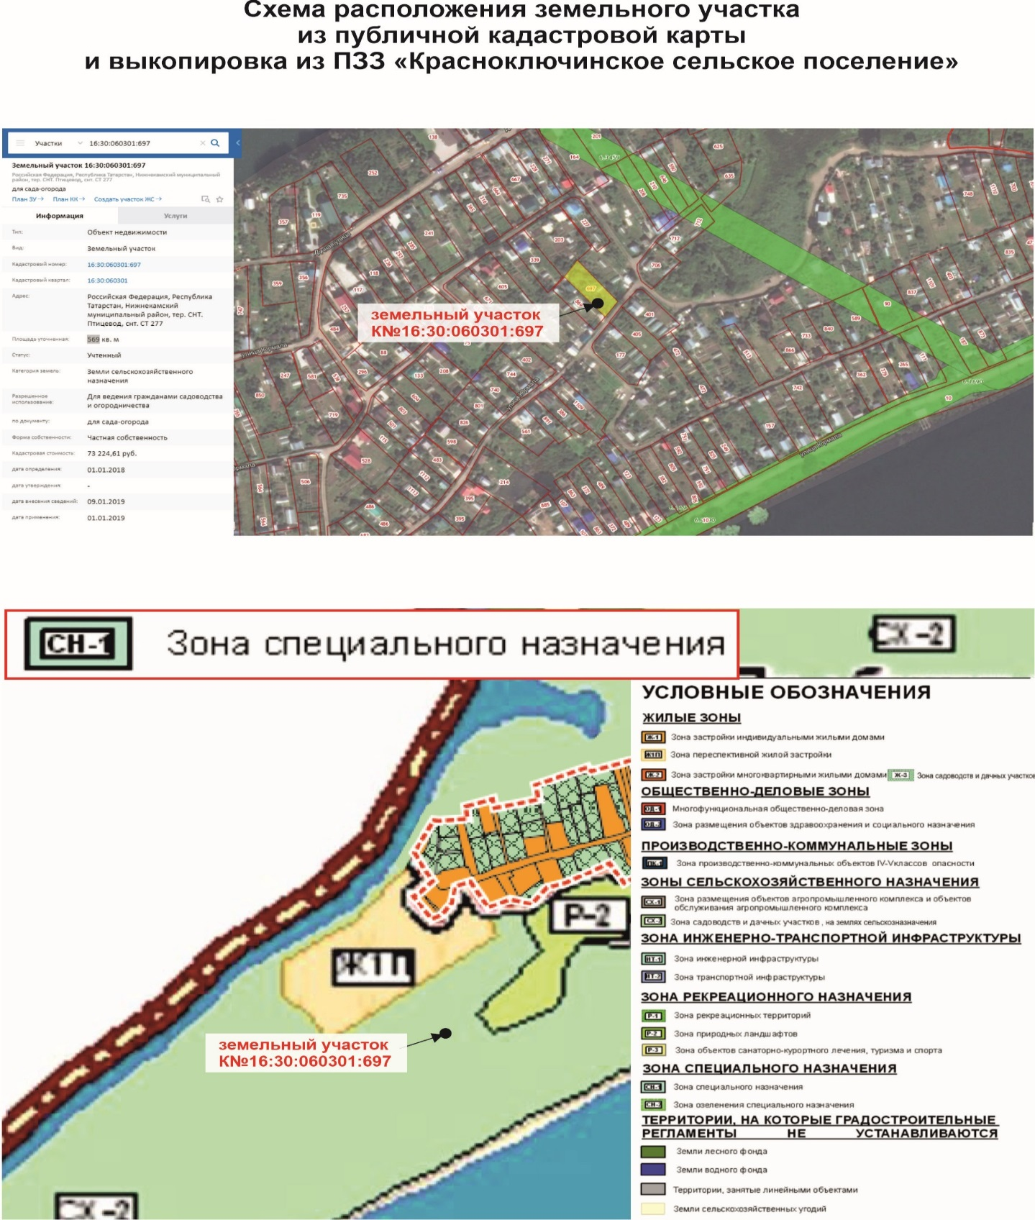

Приложение № 2
Утверждено
постановлением Главы
Нижнекамского муниципального района
Республики Татарстан
от 06.09.2021 № 56

Состав комиссии по проведению публичных слушаний

Ахмадиева А.Г. | - | начальник Управления строительства и архитектуры Исполнительного комитета Нижнекамского муниципаль-ного района РТ, председатель комиссии.
Члены комиссии:
Зайнутдинов И.К. | - | глава Красноключинского сельского поселения Нижнекамского муниципального района;
Сиразетдинов Э.Р. | - | архитектор Исполнительного комитета Нижнекамского муниципального района Республики Татарстан;
Мустафин Р.Р. | - | заместитель начальника Управления строительства и архитектуры Исполнительного комитета Нижнекамского муниципального района Республики Татарстан;
Мингалиева А.Р. | - | начальник МКУ «Управление земельных и имущественных отношений» муниципального образования «Нижнекамский муниципальный район» РТ.

